Информация к проекту решения по заявлению:
1.4 ООО фирма «Тарасов и К»
Земельный участок:
адрес: обл. Новосибирская, г. Новосибирск, Октябрьский район, ул. Лазурная, [27];
кадастровый номер. 54:35:071545:12;
площадь- 2783 кв.м.;
Планшет № 2914
Зонирование: Подзона специализированной малоэтажной общественной застройки (ОД-4.1)
Запрос: «ремонт автомобилей (4.9.1.4) – мастерские, предназначенные для ремонта и обслуживания автомобилей и прочих объектов придорожного сервиса; магазины сопутствующей торговли»
Планируется: организация мастерской, предназначенной для ремонта и обслуживания легковых автомобилей, без выполнения кузовных и покрасочных работ

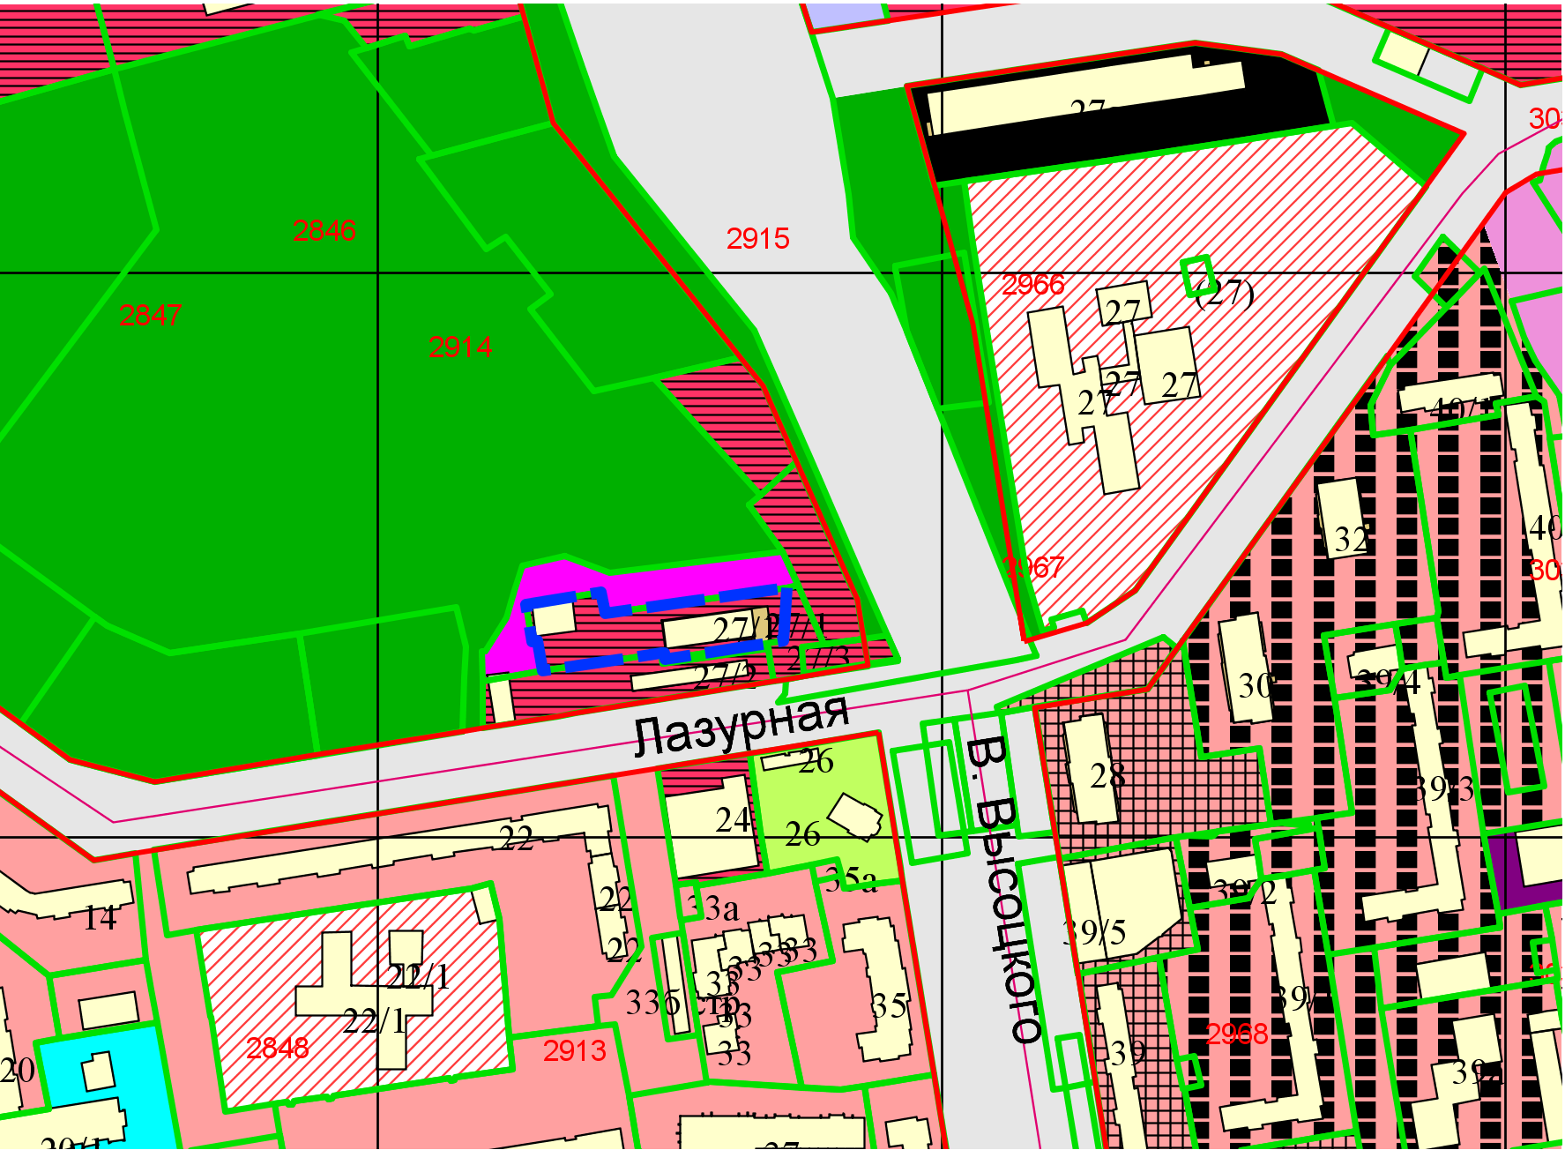
Приложения к заявлению:

